materia:laboratorio de hardware

alumno:luca tovar sanz

Prof.Rodriguez German
Trabajo Práctico N°2



Electricidad
1¿Qué es Corriente eléctrica?
2¿Qué es Corriente alterna?
3¿Qué es Corriente continua?
4¿Qué es Que es el voltaje?
5¿Qué es el amperaje?
6¿Qué es la potencia?
7¿Qué es un fusible y que función cumple?
8¿Qué es una llave termomagnética y que función cumple?
9¿Qué es un disyuntor diferencial y que función cumple?
10¿Qué es y que función cumple una UPS?
11¿Qué es un estabilizador de tensión?
12 Indique las normas de seguridad e higiene en electricidad
13 Indicar el código de colores de los cables de electricidad

1)La Corriente eléctrica es el movimiento ordenado de cargas eléctricas (principalmente electrones) a través de un material conductor, como un cable de cobre.
Para que exista corriente eléctrica, es necesario que haya una diferencia de potencial (voltaje), es decir, una “fuerza” que empuje a los electrones a moverse. Esta energía suele provenir de una fuente, como una pila, batería o enchufe.
Cuando conectás un dispositivo (por ejemplo, una lámpara), los electrones comienzan a desplazarse por el circuito cerrado desde un punto a otro, generando así la corriente eléctrica que permite que el aparato funcione.
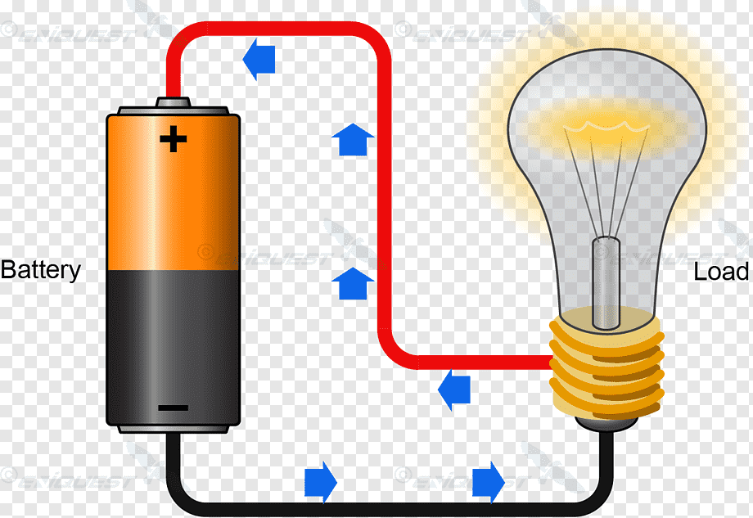

2)La Corriente alterna (CA) es un tipo de corriente eléctrica en la que el movimiento de los electrones no va siempre en el mismo sentido, sino que cambia de dirección de manera periódica y repetitiva.
Esto significa que los electrones avanzan en un sentido durante un instante y luego invierten su dirección, repitiendo este proceso muchas veces por segundo. En Argentina, este cambio ocurre 50 veces por segundo, lo que se expresa como una frecuencia de 50 hertz (50 Hz).
Para que exista corriente alterna, se necesita una fuente que genere esa variación, como las centrales eléctricas. Estas producen una señal eléctrica que suele tener forma de onda senoidal (una especie de curva suave que sube y baja constantemente).
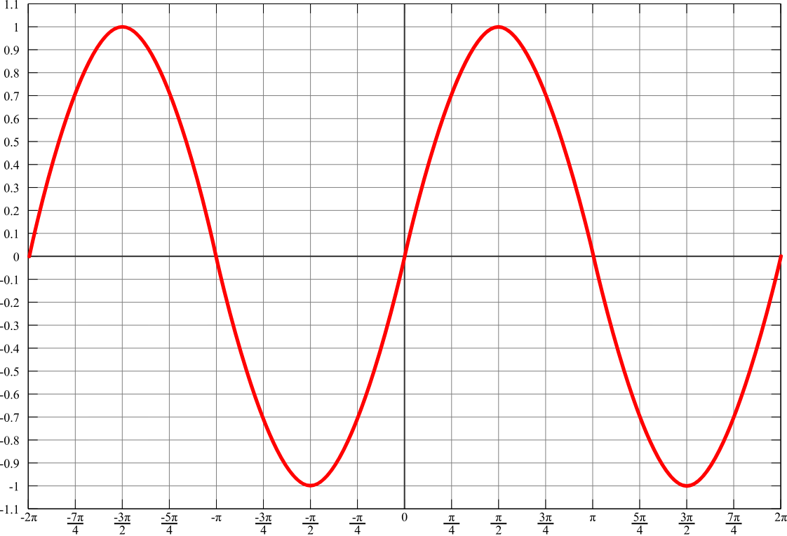
(acá un gráfico de corriente alterna)
3)La Corriente continua (CC) es un tipo de corriente eléctrica en la que las cargas eléctricas (principalmente electrones) se desplazan siempre en un mismo sentido a través de un conductor, sin cambiar de dirección con el tiempo.
Esto significa que la corriente fluye de manera constante desde el polo negativo hacia el polo positivo de una fuente de energía, como una pila o batería. A diferencia de la corriente alterna, en la que el sentido del movimiento cambia muchas veces por segundo, en la corriente continua el flujo es estable y uniforme.
Para que exista corriente continua, se necesita una fuente que mantenga una diferencia de potencial constante, como pilas, baterías o paneles solares. Estas fuentes generan una tensión fija que impulsa a los electrones a moverse en una única dirección dentro de un circuito cerrado.
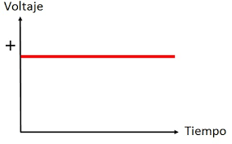 (aca un gráfico de corriente continua)
4)El Voltaje (también llamado tensión eléctrica) es una magnitud física que representa la diferencia de energía potencial eléctrica por unidad de carga entre dos puntos de un circuito.
En términos más técnicos, el voltaje indica cuánta energía es capaz de entregar una fuente eléctrica a los electrones para que se desplacen. Cuanto mayor es el voltaje, mayor es la “fuerza” que impulsa a las cargas eléctricas a moverse, generando así la corriente eléctrica.
5)El amperaje (o intensidad de corriente) es la cantidad de carga eléctrica que pasa por un punto de un circuito en un determinado tiempo.
En otras palabras, el amperaje indica cuántos electrones están circulando por un cable o conductor. Cuanto mayor es el amperaje, mayor es la cantidad de electricidad que fluye.
Se mide en amperios (A), y un amperio equivale al paso de una cierta cantidad de carga eléctrica por segundo.

6)La Potencia eléctrica es una magnitud física que indica la cantidad de energía eléctrica que un dispositivo consume, transforma o entrega en un determinado intervalo de tiempo.
En términos más técnicos, la potencia representa la rapidez con la que se realiza un trabajo eléctrico. Es decir, no solo importa cuánta energía se utiliza, sino también en cuánto tiempo se utiliza. Por eso, un aparato con mayor potencia consume o transforma más energía en menos tiempo.
7)Un fusible es un elemento de seguridad fundamental en los circuitos eléctricos, diseñado para interrumpir el paso de la corriente cuando esta supera un valor seguro. Su objetivo principal es evitar daños en los cables, equipos eléctricos e incluso prevenir incendios
Un fusible está compuesto por:
- Un hilo o lámina metálica (generalmente de aleaciones especiales).
- Un cuerpo aislante (de vidrio, cerámica o plástico).
- Dos terminales que permiten conectarlo al circuito.

El funcionamiento se basa en el efecto térmico de la corriente eléctrica:
- Cuando circula corriente normal, el fusible funciona sin problemas.
- Si ocurre una sobrecarga (demasiados aparatos conectados) o un cortocircuito (contacto directo entre cables), la corriente aumenta rápidamente.
- Ese aumento provoca que el hilo interno se caliente.
- Cuando la temperatura supera su límite, el hilo se derrite.
- Al romperse, abre el circuito y detiene el paso de la corriente.
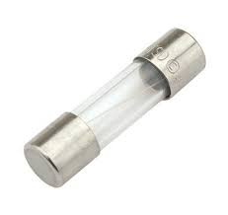
.
8)Una llave termomagnética es un dispositivo de seguridad esencial en las instalaciones eléctricas modernas. Su función es interrumpir automáticamente el paso de la corriente cuando detecta condiciones peligrosas, como una sobrecarga o un cortocircuito, evitando daños en los cables, equipos eléctricos y reduciendo el riesgo de incendios.
funciones que cumple
Protege cables y aparatos eléctricos.
Evita daños y posibles incendios.
Permite restablecer el servicio después de la falla (a diferencia del fusible).
9)Un Disyuntor diferencial es un dispositivo de seguridad fundamental en las instalaciones eléctricas modernas. Su función principal es proteger a las personas contra descargas eléctricas y, en algunos casos, reducir el riesgo de incendios provocados por fugas de corriente.

¿Qué función cumple?
- Proteger a las personas contra la electrocución.
- Detectar fugas de corriente a tierra.
- Evitar accidentes por contacto con partes eléctricas defectuosas.
- Reducir riesgos de incendios por pérdidas eléctricas.
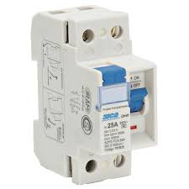
10)Una UPS es un dispositivo electrónico diseñado para proporcionar energía eléctrica de respaldo de forma inmediata cuando falla el suministro principal, además de proteger los equipos frente a variaciones de tensión.

¿Qué función cumple?
- Evitar apagados bruscos de equipos electrónicos.
- Proteger contra:
  - Cortes de luz
  - Bajadas de tensión
  - Sobretensiones (picos de voltaje)
- Permitir guardar información antes de apagar.
- Mantener funcionando sistemas críticos (servidores, redes, etc.).
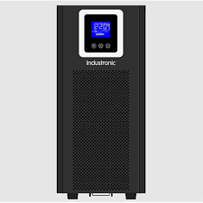
11)Un Estabilizador de tensión es un dispositivo eléctrico–electrónico cuya función principal es mantener constante la tensión de salida (por ejemplo, cerca de 220 V en Argentina) aun cuando el voltaje de la red varíe. Esto es clave para proteger y asegurar el buen funcionamiento de equipos eléctricos y electrónica.
¿PARA QUÉ SIRVE?:
- Mantener un voltaje constante (por ejemplo, cerca de 220 V).
- Proteger contra subidas y bajadas de tensión.
- Evitar daños en equipos electrónicos.
- Mejorar el funcionamiento de los dispositivos.
- Alargar la vida útil de los aparatos.

12)Usar equipo de protección: guantes de goma , casco, calzado y gafas.
Herramientas seguras: aisladas y en buen estado.
Cortar la energía antes de trabajar.
Evitar agua al manipular electricidad.
Señalizar áreas de riesgo.
No sobrecargar circuitos y respetar la instalación.
Solo personal capacitado debe trabajar con electricidad.
13)Código de colores de cables eléctricos
- Fase: Rojo, negro o marrón
- Neutro: Azul
- Tierra: Verde con amarillo

